**Applications de la propagation rectiligne de la lumière**

**1°) La chambre noire**  
une chambre noire est une boîte dont une face est percée d'un trou appelé sténopé et l'autre face opposée est un écran translucide qui peut être par exemple du papier calque.  
Le sténopé orienter vers un objet lumineux nous permet de voir sur l'écran une reproduction ou représentation lumineuse de l'objet que l'on appelle parfois image .  
  
 *[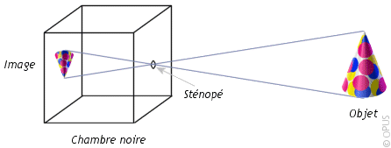](http://Www.AdrarPhysic.Fr)*

Le sténopé : est un minuscule trou qui tient lieu d'objectif dans une chambre noire.

Observation : l’image est renversée et sa dimension augmente avec la position de la chambre et de l'objet mais aussi avec la profondeur de la chambre.

Conclusion : A cause de la propagation rectiligne de lumière l'image est inversée par rapport à l’image

**2°) Utiliser la lumière**

[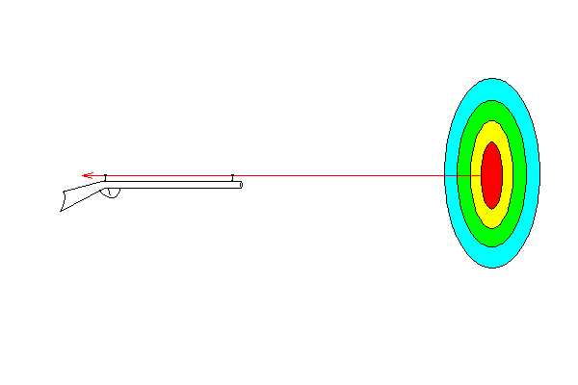](http://Www.AdrarPhysic.Fr) [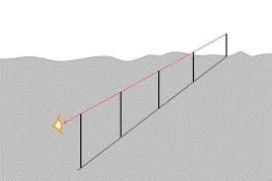](http://Www.AdrarPhysic.Fr)

La propagation rectiligne de la lumière est exploitée pour viser, aligner, guider ………

**3°) Les ombres**

**3-1 la source lumineuse est ponctuelle**

**Expérience :**

[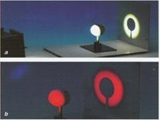](http://Www.AdrarPhysic.Fr)

-Observation :

● L’écran n’est pas totalement éclairé. On observe une tâche sombre et circulaire appelée OMBRE PORTÉE de la balle.

● Sur la face de la balle placée du côté de l’écran apparaît une zone sombre appelée l’OMBRE PROPRE de la balle.

● Entre la balle et l’écran, il existe une zone d’ombre où la bille n’est pas éclairée ; cette zone est appelée CÔNE D’OMBRE de la balle.

[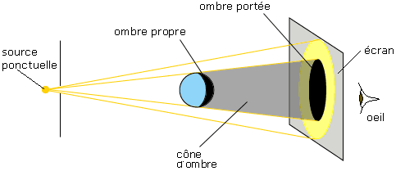](http://Www.AdrarPhysic.Fr)

-Interprètation :

● La balle arrête une partie de la lumière issue de la source de lumière.

● L’ombre portée reste noire, même dans le cas d’une source colorée.

4-Conclusion :

● Lorsqu’un objet, placé devant un écran, est éclairé par une source de lumière de petite dimension (source ponctuelle), on observe :

-une zone non éclairée sur l’objet : l’ombre propre

-une zone non éclairée sur l’écran : l’ombre portée de l’objet ;

-une région sans lumière entre l’objet et l’écran : le cône d’ombre.

3-2 la source lumineuse est étendue

Expérience :

[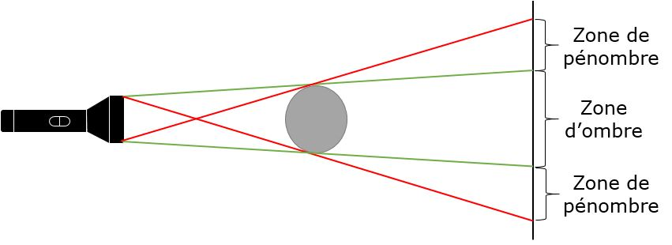](http://Www.AdrarPhysic.Fr)

[](http://Www.AdrarPhysic.Fr)

Oservation :

- une zone non éclairée sur l’objet : l’ombre propre (ombre portée totale)

- une zone non éclairée sur l’écran : l’ombre portée de l’objet

- deux zones non éclairée sur l’écran : pénombre portée

- une région sans lumière entre l’objet et l’écran : le cône d’ombre.

Conclusion : L'objet est près de la source ou la source est étendue. Sur l'écran l'ombre portée est floue : on passe progressivement de la zone d'ombre à la zone éclairée en traversant une zone de pénombre.

4°) Les éclipses

[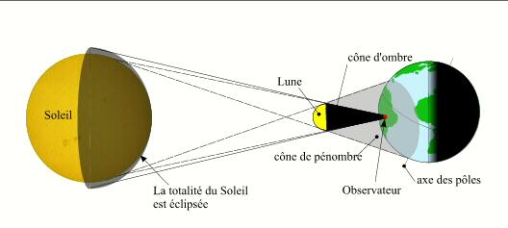](http://Www.AdrarPhysic.Fr)

Eclipse de soleil

[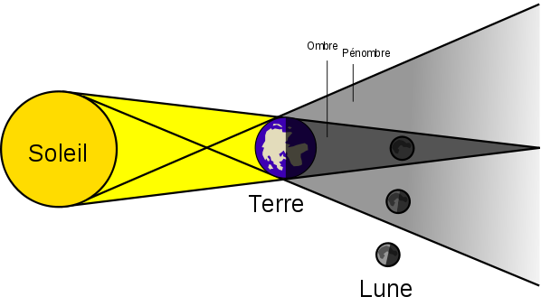](http://Www.AdrarPhysic.Fr)

Eclipse de la lune

Pour un *observateur* placé dans le cône d'ombre, il y a *éclipse totale* du Soleil

Lorsqu'un *observateur* se trouve dans le cône de pénombre, il assiste à une *éclipse partielle du soleil*

*Lors d’une éclipse, le soleil, la terre et la lune sont alignes*